西可门禁读卡器外接读头门铃连接

门铃连接
门禁系统附带有门铃功能，在门禁读头上有门铃按钮，当该按钮有效时，由门禁读头直接输出门铃信号，控制门铃喇叭发声。
门铃输出接口如图所示，该信号由12V和RING两条线提供12V有源信号，驱动门铃喇叭发声。
常见的门铃电源是3V电池，不能直接使用该信号控制，需要使用一个继电器转换信号控制，如下图：
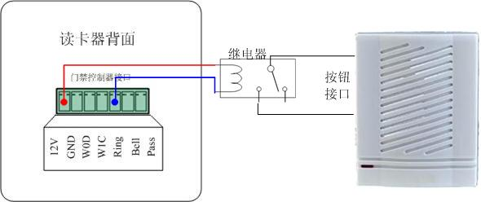
为了方便使用，建议配置无线门铃，无线门铃一般有个遥控按钮，使用DC12电池，门铃喇叭可以直接插接在220V插座上，放置在任意方便监听的地方，而且门铃喇叭不用布线。该门铃安装简单，如下图所示，将门铃控制线接在遥控按钮电池正负接线柱，再将开关按钮接口线连接在一起， 当读头门铃按钮有效，读头从门铃门铃控制线输出12V控制信号给遥控按钮供电，遥控按钮通电工作，发出无线遥控信号，驱动门铃喇叭发声。
